Курский филиал Финансового университета при Правительстве приглашает Вас принять участие в работе
10-й Международной научно-практической конференции
«СОВРЕМЕННЫЕ ПОДХОДЫ К ТРАНСФОРМАЦИИ КОНЦЕПЦИЙ
ГОСУДАРСТВЕННОГО РЕГУЛИРОВАНИЯ И УПРАВЛЕНИЯ
В СОЦИАЛЬНО-ЭКОНОМИЧЕСКИХ СИСТЕМАХ»,
которая будет проходить 18-19 февраля 2021 года
в Курском филиале Финансового университета при Правительстве (Курск, Россия)
Для участия в конференции приглашаются научно-педагогические работники, практические работники, специалисты, докторанты, аспиранты, студенты, руководители и специалисты региональных и муниципальных органов власти, а также все лица, проявляющие интерес к рассматриваемым проблемам.
Статьи участников объемом более 6 страниц текста (без учета списка литературы) конференции могут быть включены в отдельный номер научно-практического журнала
ИННОВАЦИОННАЯ ЭКОНОМИКА:
ПЕРСПЕКТИВЫ РАЗВИТИЯ И СОВЕРШЕНСТВОВАНИЯ
(https://elibrary.ru/title_about.asp?id=50301) Научное направление журнала – Экономика
Статьям журнала ИЭ будет присваиваться международный индекс цитирования DOI
Уникальность статьи для сборника – 60 процентов, для журнала не менее 80 процентов в системе Антиплагиат. Отчет о проверке должен прилагаться вместе со статьей. Без отчета о проверке статьи на антиплагиат статьи не принимаются. В сборник и научно-практический журнал статьи студентов, магистрантов без научного руководителя не ниже кандидата наук не включаются. Оргкомитет вправе отказать во включении в журнал и рекомендовать в сборник конференции. Требования прилагаются. От одного автора не более 2 статей. Количество авторов в статье не более трех. Форма участия –онлайн, заочное.
Каждому участнику будет выслан в электронном виде сборник по итогам конференции с присвоением ISBN и регистрацией в РИНЦ. Отправка сборника в течении 20 дней после даты конференции. Участие: заочное, интернет-очное.

Представление документов до 19 февраля 2021 года (включительно) в оргкомитет конференции ТОЛЬКО по электронной почте univerkursk@yandex.ru

Основные направления работы научно-практической конференции:
- Экономические аспекты:
- Государственное регулирования и управления в социально-экономических системах
- Общие проблемы и тенденции развития мирового хозяйства
- Международный опыт развития общества;
- Международное экономическое право, внешнеэкономические аспекты, отношения.
- Развитие финансовой, налоговой, бухгалтерской систем в условиях мирового кризиса;
- Экономические проблемы организации и управления хозяйством страны;
- Региональная экономика.
- Маркетинг и Менеджмент;
- Современные логистические решения;
- Экономика и организация управления предприятием;
- Страхование: практический опыт применения;
- Сервис. Гостиничное дело.
2. Философские, социальные аспекты:
- Общие проблемы современной философии;
- Социальные аспекты развития общества;
- Человек и общество. Развитие отношений;
- Посткризисное развитие России и мира.
3. Правовые аспекты:
- уголовная ответственность: правовые основы;
- правовые основы привлечения к административной ответственности;
- правовые аспекты развития современного общества;
- корпоративное право;
- защита прав в досудебном и судебном порядке;
- банкротство: практическая реализация, проблемы применения.

Председатель оргкомитета: Вертакова Юлия Владимировна, д-р. экон. наук, профессор
Контактные лица: (онлайн участие) Плахотникова Мария Александровна,
зам. председателя оргкомитета – зав. кафедрой «Менеджмент и информационные технологии», к.э.н., доцент, тел. +7-910-310-02-18
Горохов Александр Анатольевич (публикация, заочное участие), тел. +7-910-730-82-83 univerkursk@yandex.ru

Минимальный объем статьи для сборника– 3 страницы, для журнала – 5 страниц текста без учета списка литературы.
Оплата за участие (одна статья), включая один экземпляр сборника журнала в электронном виде, составляет:
- Стоимость публикации одной статьи для сборника конференции, объемом 3-4 страницы (сборник в электронном виде - 400 рублей. Каждая дополнительная страница – 100 рублей
- Стоимость сборника в бумажном виде - 450 рублей. Оплачивается дополнительно, включая почтовую отправку, в страны СНГ – 15 долларов ).
- Стоимость публикации одной статьи для журнала ИЭ, объемом 5-6 страниц (журнал в электронном виде - 900 рублей. Каждая дополнительная страница – 100 рублей
- Стоимость публикации одной статьи для журнала ИЭ, объемом 5-6 страниц (журнал в электронном виде и бумажном виде - 1200 рублей, включая почтовую отправку. Каждая дополнительная страница – 150 рублей (для участников из стран СНГ – бумажная версия журнала 18 долларов одна статья, включая почтовую отправку).
- Стоимость диплома участника: в электронном виде – 100 рублей, в бумажном виде – 150 рублей, включая стоимость почтовой пересылки.
Стоимость дополнительного сборника в бумажном варианте – 500 рублей, для участников из стран СНГ – 15 долларов, включая стоимость почтовых расходов

Оргвзнос необходимо перечислить на следующий счет: Получатель платежа:
Индивидуальный предприниматель Горохов Александр Анатольевич,
305018, г. Курск, ул. Черняховского, д.33, кв. 74
ИНН 463001859833, Банк получателя Центрально-Церноземный филиал ООО «Экспобанк», г. Курск, р/c 40802810116000000733 к/сч 30101810345250000330 БИК 043807330, В графе вид платежа указать: «ФА-07. Фамилия».
Для участников из СНГ возможна оплата Золотая корона, Колибри, Контакт и др.
Номер карты Сбербанка для оплаты участия 67628033 9004287629 тел.8-910-730-82-83
Юридическим лицам для получения счета на оплату и договора обращаться regionika@yandex.ru

Требования к оформлению материалов:
Поля – 2,5 см с каждой стороны;
Шрифт - Times New Roman, кегль 14, межстрочный интервал – одинарный; сноски по тексту, красная строка (отступ) по тексту – 1 см.
Название статьи - заглавными буквами, жирным шрифтом, выравнивание по центру;
ФИО авторов полностью; ученая степень; звание; должность - жирный курсив, по центру.
Наименование организации, - курсив, по центру
Аннотация, курсив, кегль 14
В конце статьи укажите ФИО получателя полностью, почтовый адрес с указанием индекса (по этому адресу будет выслан сборник материалов в течении 30 дней после даты проведения),
телефон, e-mail (ОБЯЗАТЕЛЬНО), номер секции.

Образец Оформления статьи для включения в журнал
ОСОБЕННОСТИ ДОПРОСА НЕСОВЕРШЕННОЛЕТНИХ ЛИЦ
НА ПРЕДВАРИТЕЛЬНОМ РАССЛЕДОВАНИИ
Акулова Алла Ивановна, студент
(e-mail: ak-vik@mail.ru)
Юго-Западный государственный университет, г.Курск, Россия
Долгова Марина Ивановна, к.т.н., доцент
Юго-Западный государственный университет, г.Курск, Россия
(e-mail: ak-vik@mail.ru)
В данной статье раскрываются особенности тактики допроса несовершеннолетних потерпевших на предварительном следствии с учетом процессуальных, тактических и психологических основ его производства в процессе раскрытия и расследования преступлений.
Ключевые слова: следственное действие, допрос, тактика допроса, несовершеннолетний.
…….
Текст статьи
….
Список литературы
1. ……
2. …

Akulova Alla Ivanovna, student
(e-mail: ak-vik@mail.ru)
Southwest state university, Kursk, Russia
Dolgova Marina Ivanovna, Cand.Tech.Sci., associate professor
Southwest state university, Kursk, Russia
FEATURES OF INTERROGATION OF MINORS ON PRELIMINARY INVESTIGATION
Abstract. This article describes the features of the tactics of interrogation of a minor victim at the preliminary investigation with regard to procedural, tactical and psychological bases of its production in the process of disclosure and investigation of crimes.
Keywords: investigative action, interrogation, interrogation tactics, imperfectly-year-old.

Закрытое акционерное общество
«Университетская книга»
г.Курск, Россия
предлагает услуги:
- Повышение индекса ХИРШ высшему учебному заведению;
- Повышение индекса ХИРШ отдельному автору;
- Регистрация постатейно в РИНЦ сборников конференций, мероприятий (стоимость - от 50 рублей за статью).
- Регистрация монографий, учебных пособий в РИНЦ сборников конфренций мероприятий (стоимость - от 100 рублей за издание).
- издание монографий, учебных пособий, учебников, сборников конференций по доступным ценам с присвоением ISBN и регистрацией в РИНЦ, тираж от 20 штук;
- типографско-издательские услуги сборников конференций: сбор статей, верстка, подготовка макета, разработка дизайна обложки, постатейная регистрация в РИНЦ, издание тиража, рассылка авторам и т.д.
- публикация статей по экономике, праву, социологии, философии в научно-практическом журнале ИННОВАЦИОННАЯ ЭКОНОМИКА: ПЕРСПЕКТИВЫ РАЗВИТИЯ И СОВЕРШЕНСТВОВАНИЯ (http://elibrary.ru/contents.asp?issueid=1361579);
- публикация статей по материаловедению, машиностроению, технике и технологиям в научно-техническом журнале СОВРЕМЕННЫЕ МАТЕРИАЛЫ, ТЕХНИКА И ТЕХНОЛОГИИ (http://elibrary.ru/contents.asp?issueid=1445616)

Внимание специальное предложение:
Минимальный и самый распространенный способ издания монографий, учебного пособия - 20 штук, из которых 16 экземпляров оставляется на обязательную рассылку. Объем до 250 страниц. Авторы получают 4 экземпляра, Изданию присваивается номер ISBN, осуществляется регистрация в РИНЦ.
Цена – 8000 рублей.
Контактное лицо
Горохов Александр Анатольевич
+7-910-730-82-83
nauka46@yandex.ru

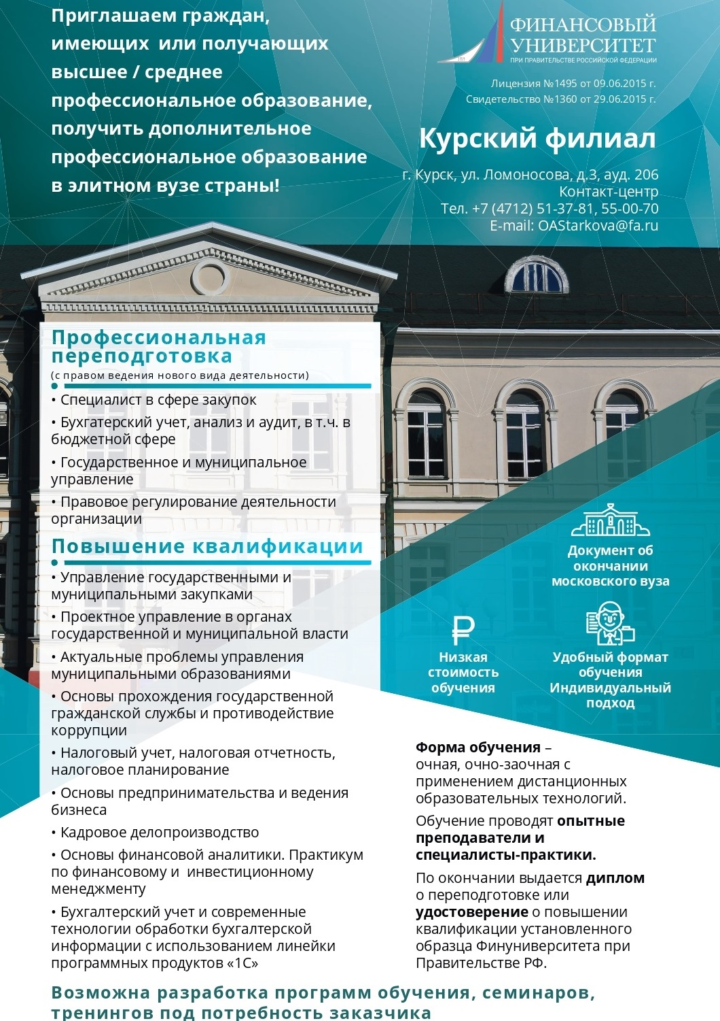Перечень программ дополнительного профессионального образования
в Курском филиале Финансового университета
при Правительстве Российской Федерации

№ п/п | Наименование услуг | Кол-во часов | Срок обучения, мес. (дней) | Стоимость обучения 1 слушателя, рублей
1. | профессиональная переподготовка
1.1 | Специалист в сфере закупок | 256 | 2-4 мес. | 15700
1.2 | Государственное и муниципальное управление | 368 | 3 мес. | 17100
1.3 | Бухгалтерский учет, анализ и аудит | 504 | 8 мес. | 21000
1.4 | Правовое регулирование деятельности организации | 520 | 7-8 мес. | 25600
2 | повышение квалификации:
2.1 | Управление государственными и муниципальными закупками | 120 | 13 дней | 7500
2.2 | Актуальные вопросы применения антимонопольного законодательства и законодательства о закупках в деятельности хозяйствующих субъектов | 18 | 3 дня | 2300
2.3 | Актуальные вопросы применения антимонопольного законодательства и законодательства о закупках в деятельности органов власти | 18 | 3 дня | 2300
2.4 | Механизмы повышения инвестиционной привлекательности муниципального образования | 24 | 4 дня | 2600
2.4 | Проектное управление в органах государственной и муниципальной власти | 72 | 9 дней | 4000
2.5 | Экономические и правовые отношения в сфере публичной власти | 72 | 9 дней | 4000
2.6 | Успешный руководитель. Методы эффективного управления | 72 | 9 дней | 4000
2.7 | Механизмы противодействия коррупции | 72 | 9 дней | 4000
2.8 | Противодействие терроризму и экстремизму | 72 | 9 дней | 4000
2.9 | Актуальные проблемы управления муниципальными образованиями | 72 | 9 дней | 4000
2.10 | Бюджетная система и бюджетный процесс в Российской Федерации | 72 | 9 дней | 4000
2.11 | Обеспечение муниципальной службы в Российской Федерации | 72 | 9 дней | 4000
2.12 | Внутренний государственный (муниципальный) контроль в сфере бюджетных правоотношений | 72 | 9 дней | 4000
2.13 | Основы прохождения государственной гражданской службы и противодействие коррупции | 18 | 3 дня | 2300
2.14 | Ведение бухгалтерского учета в организациях государственного сектора | 124 | 14 дней | 7750
2.15 | Применение современных ИТ технологий и информационных платформ в учетно-аналитической работе | 72 | 9 дней | 4000
2.16 | Программные продукты и их новые цифровые возможности для ведения бухгалтерского учета и составления налоговой отчетности | 72 | 9 дней | 4000
2.17 | Финансовая отчетность в организациях государственного сектора | 72 | 9 дней | 4000
2.18 | Налоговый учет, налоговая отчетность, налоговое планирование в организациях государственного сектора | 72 | 9 дней | 4000
2.19 | Управление региональными и муниципальными финансами | 72 | 9 дней | 4000
2.20 | Планово-экономическая работа в органах исполнительной власти | 72 | 9 дней | 4000
2.21 | Актуальные проблемы финансового менеджмента и финансовой аналитики | 72 | 9 дней | 4000
2.22 | Основы финансовой аналитики. Практикум по финансовому и инвестиционному менеджменту | 72 | 9 дней | 4000
2.23 | Бухгалтерский учет и современные технологии обработки бухгалтерской информации с использованием типового программного продукта «1С: Бухгалтерия» | 72 | 9 дней | 4000
2.24 | Кадровое делопроизводство | 72 | 9 дней | 4000
2.25 | Профессиональный русский язык | 18 | 3 дня | 2300
2.26 | Деловые коммуникации и культура делового общения | 18 | 3 дня | 2300
2.27 | Документационное обеспечение государственного и муниципального управления | 18 | 3 дня | 2300
2.28 | Риторика и культура речи | 18 | 3 дня | 2300

Действуют скидки при коллективных заявках.

Имеется возможность разработки программ обучения
под потребность заказчика.

Директор курсов ДПО Курского филиала Финуниверситета
Старкова Ольга Александровна,
телефон: (4712) 51-37-81, e-mail: OAStarkova@fa.ru

